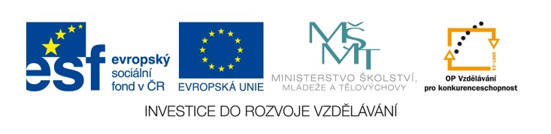

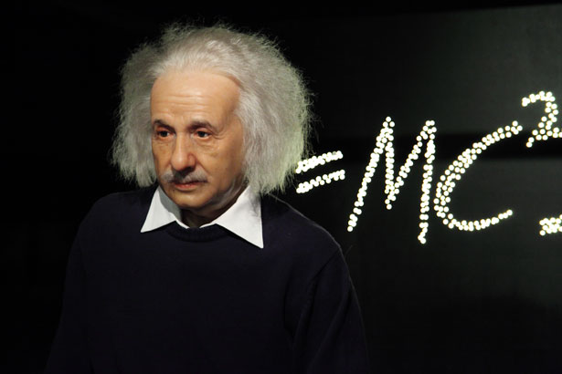
EU IV-2, M9-34, Helena Lochmanová

Název: 34. Zhotovení krabice
(teoretické výpočty).
Cíl: Motivační úloha.
Čas: 10 - 15 minut.
Pomůcky: Psací a rýsovací pomůcky.

Popis aktivity: Žáci řeší příklad dle zadání.

Chceme zhotovit kartonovou krabici tvaru čtyřbokého kolmého hranolu s kosočtvercovou podstavou. Kosočtverec má mít stranu délky 50 mm a jednu úhlopříčku délky 80 mm. Výška krabice má být 1,2 dm. Krabice bude nahoře otevřená.

Vypočítej:

a) Povrch krabice. (S=264cm²)

b) Objem krabice. (V=288cm³)

c) Kolik m² kartonu budeme potřebovat, jestliže počítáme na překrytí a spoje

5% kartonu? Tloušťku stěn krabice zanedbejte. (Spotřeba je 2,772dm²)

